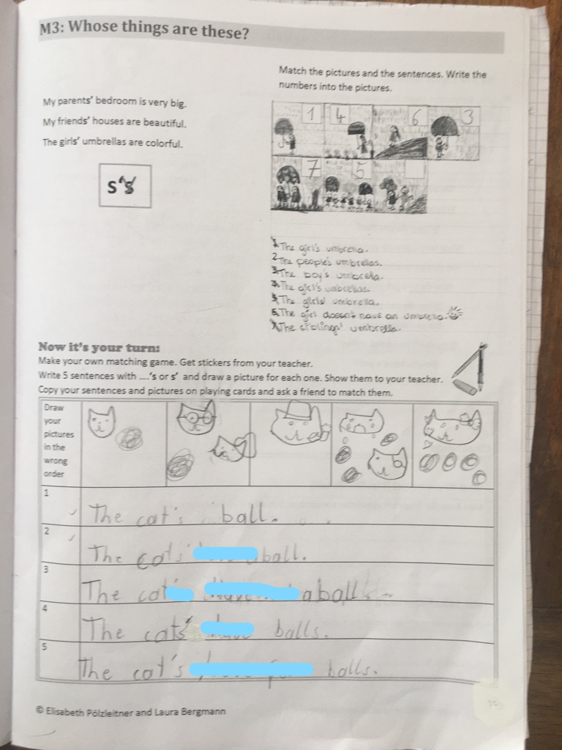

5 2 7

2 or more girls / 1 umbrella

doesn’t have a

p.22
SUPER!
Nur ein winziger Fehler: „hobby“ (nicht mit ie)
p.21
ganz toll – nur wenige haben das am Anfang richtig!
Nur ein winziger Fehler: Why doesn’t he like dogs?
p. 23
Super. Fast alles richtig.
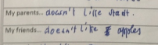
Vorsicht nur hier:
parents = Eltern = 2 Personen, daher verwendest du „don’t“
friends = Mehrzahl – 2 oder mehrere, daher verwendest du „don’t“

